Naphtachimie  Lavéra | Service:  LPU | EXP-U-15-002  Date de Création : 02/12/1996  Date: A renseigner Révision n°7 | Page  1/8  Annexe (3)
Destinataires communs gérés :  Centrale  CK4  Programme  Version informatique:  Diffusion sur Intranet Naphtachimie  Version papier (à préciser) :  CdQ (5)  Valise PAD | Type de document :  CONSIGNE ENERGIE - UTILITES
TITRE :

SURVEILLANCE DE LA CONSOMMATION DE GDF

Objet / Champ d’application :
Cette consigne décrit la surveillance de la consommation du gaz GDF Naphtachimie (CK4+ Centrale) ainsi que la mise en place des plans de délestage.

Date de révisions | N° rév. | Nature et motif des 5 dernières révisions
20/01/04 | 3 | Mise à jour
12/04/05 | 4 | Mise à jour
02/02/06 | 5 | Mise à jour, suite évolution contrat GDF
22/09/09 | 6 | Mise à jour
A renseigner lors de la diffusion | 7 | Mise à jour, suite évolution contrat GDF

Rédigée et vérifié par (fonction, nom) : | Signature : |  | Approuvée par  (fonction, nom) : | Signature :
CHARGE D EXPLOITATION LPU  Olivier FIGIERE | Visa Informatique |  | RESPONSABLE LPU  Virginie RIVIERE | Visa Informatique

Sommaire

1. Définitions et abréviations 3
2. Documents cités en référence 3
3. RESPONSABILITES 3
4. ACTIONS 4
5. PLAN DE DELESTAGE 4
5.1. APPLICATION 4
6. ANNEXE 1 6
7. ANNEXE 2 7
8. ANNEXE 3 8

Définitions et abréviations
Le contrat GDF est établi au nom de Naphtachimie et couvre les consommations du Cracking et de la Centrale uniquement (Arkéma et Oxo disposent à présent d’autres contrats indépendants).
Le contrat est constitué d’une tranche garantie (ou Ferme) de 290 T/J soit 12 T/H en moyenne sur une journée avec un débit maxi sur 4H de 14.3 T/H (Tolérance temporaire).
Il n’y a plus de tranche effaçable ou interruptible, ni de tranche de dépannage.
Au delà de 290 T/J, la consommation est hors contrat, le prix est plus élevé et la disponibilité non garantie. Une sur consommation peut cependant être planifiée un mois à l’avance à un prix négocié.
Au delà d’une consommation de 10T/h en situation stabilisée, le CdQ devra avertir sa hiérarchie pour qu’elle communique l’information au service programme.
Il existe un goulot hydraulique à 19 T/H sur la fourniture Naphtachimie (Cracking + Centrale).
0 Contrat GDF NC ferme 12 T/H 14.3 T/H 19 T/H
~ 300 €/T 290 T/J ~ 1000 €/T Limite
Tolérance ^{Hydraulique}
Temporaire
sur 4H
~ 300€/T
Le Chef de Poste Thermique dispose sur HW de plusieurs indications du débit de gaz GDF consommé sur le site (voir annexe 2) :
- La consommation instantanée de GDF par ARKEMA (point 6QO645) pour info.
- La consommation instantanée de GDF par NC (point 6Q440) alarmé au goulot hydraulique.
- La quantité de GDF consommée par NC depuis 6 h, se trouve sous le libellé "CUMULÉ" alarmé à 290 T/j.
- La quantité de GDF qui sera consommée à 24 h en tenant compte des débits cumulés et instantanés, se trouve sous le libellé "ESTIMÉ" alarmé à 290 T/j.
La moyenne de la consommation depuis les 3 dernières heures, se trouve sous le libellé ‘’TOL-TE’’ et alarmée à 14.3 T/H (afin de laisser 1h pour réagir) pour respecter le contrat du jour.

Documents cités en référence
RAS

RESPONSABILITES
CdQ | CdP Electrique | CdP Thermique | CdP Utilités | Op. Extérieur
X |  | X

ACTIONS
Le Chef de Poste Thermique doit constamment privilégier la consommation de fioul n° 2 HTS ou d'huile de pyrolyse ou d’export de gaz des ateliers du site par rapport à celle de GDF, dans le respect des quotas de rejets SO2.
Dès que le tolérance temporaire ou la valeur de la consommation journalière ‘’ESTIME’’ passe en alarme, le Chef de Poste Thermique averti le CK4, notera le nom de la personne contactée sur le cahier de quart et effacera la consommation Centrale (si possible).
Dès que la valeur de la consommation instantanée (6Q440) passera en alarme, le Chef de Poste Thermique avertira le CK4 puis, la Salle de Contrôle de GDF par téléphone : 04. 91. 28. 33. 33 en lui donnant la valeur du pic et l’explication du dépassement ponctuel. Noter l’appel à la Salle de Contrôle GDF sur le cahier de quart. Cette valeur correspond au goulot hydraulique de la fourniture totale à NC ( 19 T/H).
Il avertira également l'encadrement ou la PAD.
A la Centrale, plusieurs mesures peuvent entraîner une diminution de la consommation de gaz GDF :
1°) → Baisse du TAS-2 (si il génère de la charge vapeur (forcé) sur les chaudières, le mettre au talon de 18T/H, si on est dans les mêmes conditions au talon, arrêt du TAS2).
2°) → Arrêt du gaz sur 2 ou 4 brûleurs des chaudières (brûleurs 6 et 7 puis 2 et 3).
3°) → Décalage de charge entre les chaudières.

PLAN DE DELESTAGE
La mise en œuvre du plan de délestage de gaz naturel est supervisée par le responsable du service Programme Oléfines Naphtachimie.
Le Chef de Quart de la Centrale Sud a la vision de la consommation totale du site, et a autorité pour faire respecter le quota disponible de gaz naturel. Il est averti par FAX de GDF.
Les responsables de chaque atelier concernés sont garants de l’exécution de la consigne dans leur périmètre.
Voir EXP-PG-02-07. A supprimer (voir mail B.CAUMONT du 02.10.17)

APPLICATION
Marche à suivre en cas de force majeure : le Chef de Quart de la Centrale, informe le Chef de Quart du Cracking et la PAD LPU (qui avertira la PAD générale).
2 cas sont possibles :

- Vapocraqueur en marche (au moins sur une chaîne)
Actions à prendre, classées par ordre de priorité et à exécuter en vérifiant qu’elles aboutissent effectivement à une réduction globale de consommation GDF sur NC :
- Action Cracking 4 :
En journée, demander l’import au CK de C2 FCC d’INNOVENE.
- Action Cracking 4 :
Modification de la sévérité.
- Action Cracking 4 :
Déclassement éthane au réseau gaz du CK IV (avec éventuellement un excès vers le réseau usine si celui-ci est déficitaire en gaz), suffisamment pour baisser la consommation de GDF en dessous du quota, avec l’action suivante :
- Passage sur deux fours éthane
Une désoptimisation du vapocraqueur est acceptée.
- Action Centrale :
Si la Centrale est consommatrice de GDF : réduction au maximum de cette consommation.
Si la température le permet (> 5° C) : passage du soutien du réseau gaz sur le vaporiseur de C4 (R2 ou R1).
- Action Cracking 4 :
Déclassement du propane fond PHP vers le réseau gaz CK IV .
- Action Cracking 4 :
Mise au mini technique des fours éthane. Une baisse de production est acceptée.
- Action Cracking 4 :
Déclassement propylène tête D13.
- Action Centrale :
Si (4) impossible : demander de passer le soutien gaz de la Centrale sur le dégazage du propylène du Parc Sud.
- Consommation GDF au delà de la limite fixée.
- Action Centrale :
Si la Centrale est toujours consommatrice de GDF : arrêt complet de la consommation de GDF par arrêt des surchauffeurs indépendants (perte de 160 T/H de vapeur 80 b) et, éventuellement mise en œuvre des plans de délestage Vapeur. .

- Vapocraqueur à l’arrêt (ou déclenchement pendant la période de force majeure)
²Actions à prendre, classés par ordre de priorité, et à exécuter en vérifiant qu’elles aboutissent effectivement à une réduction globale de consommation GDF sur NC.
- Action Cracking 4 :
Demander l’import au CK de C2 FCC de la Raffinerie.
Baisse lente de l’alimentation du GDF de Chloé ( -1 T/H de gaz naturel par poste).

- Action Centrale :
Si la Centrale est consommatrice de GDF : réduction au maximum de cette consommation.
Si la température extérieure le permet ( > 5°C) : passage du soutien du réseau gaz sur le vaporiseur de C4.
- Action Cracking 4 :
Déclassement du propane fond PHP vers le réseau gaz CK IV.
- Action Centrale :
Demander le soutien du réseau de la Centrale par le dégazage du propylène des stockages du Parc Sud.
- Action Centrale :
Si la température extérieure le permet (> 5°C) : alimentation du réseau gaz CK IV par le réseau gaz de la Centrale en équilibrant les réseaux (attention : risque de condensation
et encrassement des circuits des fours de CK).
- Consommation GDF au-delà de 290 T/J.

ANNEXE 1
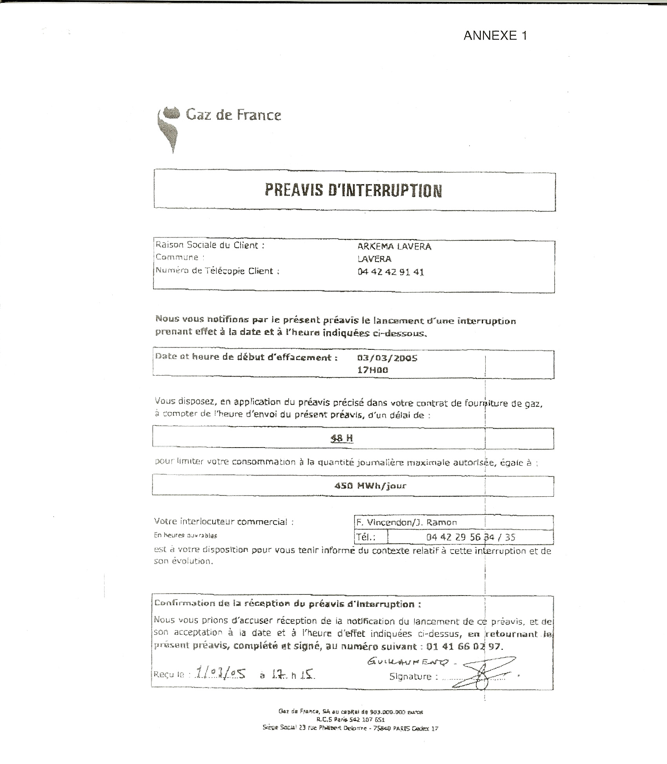

ANNEXE 2
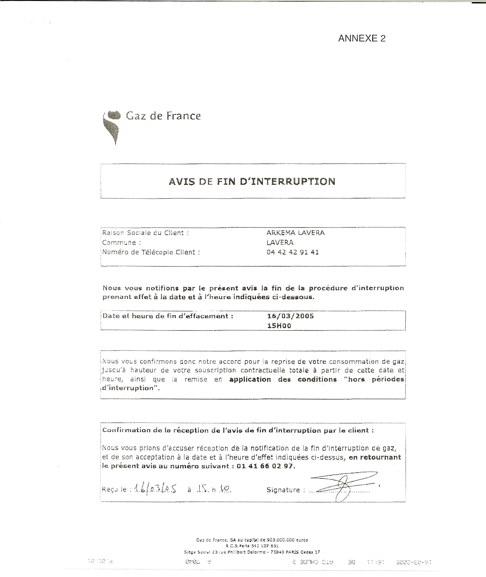

ANNEXE 3
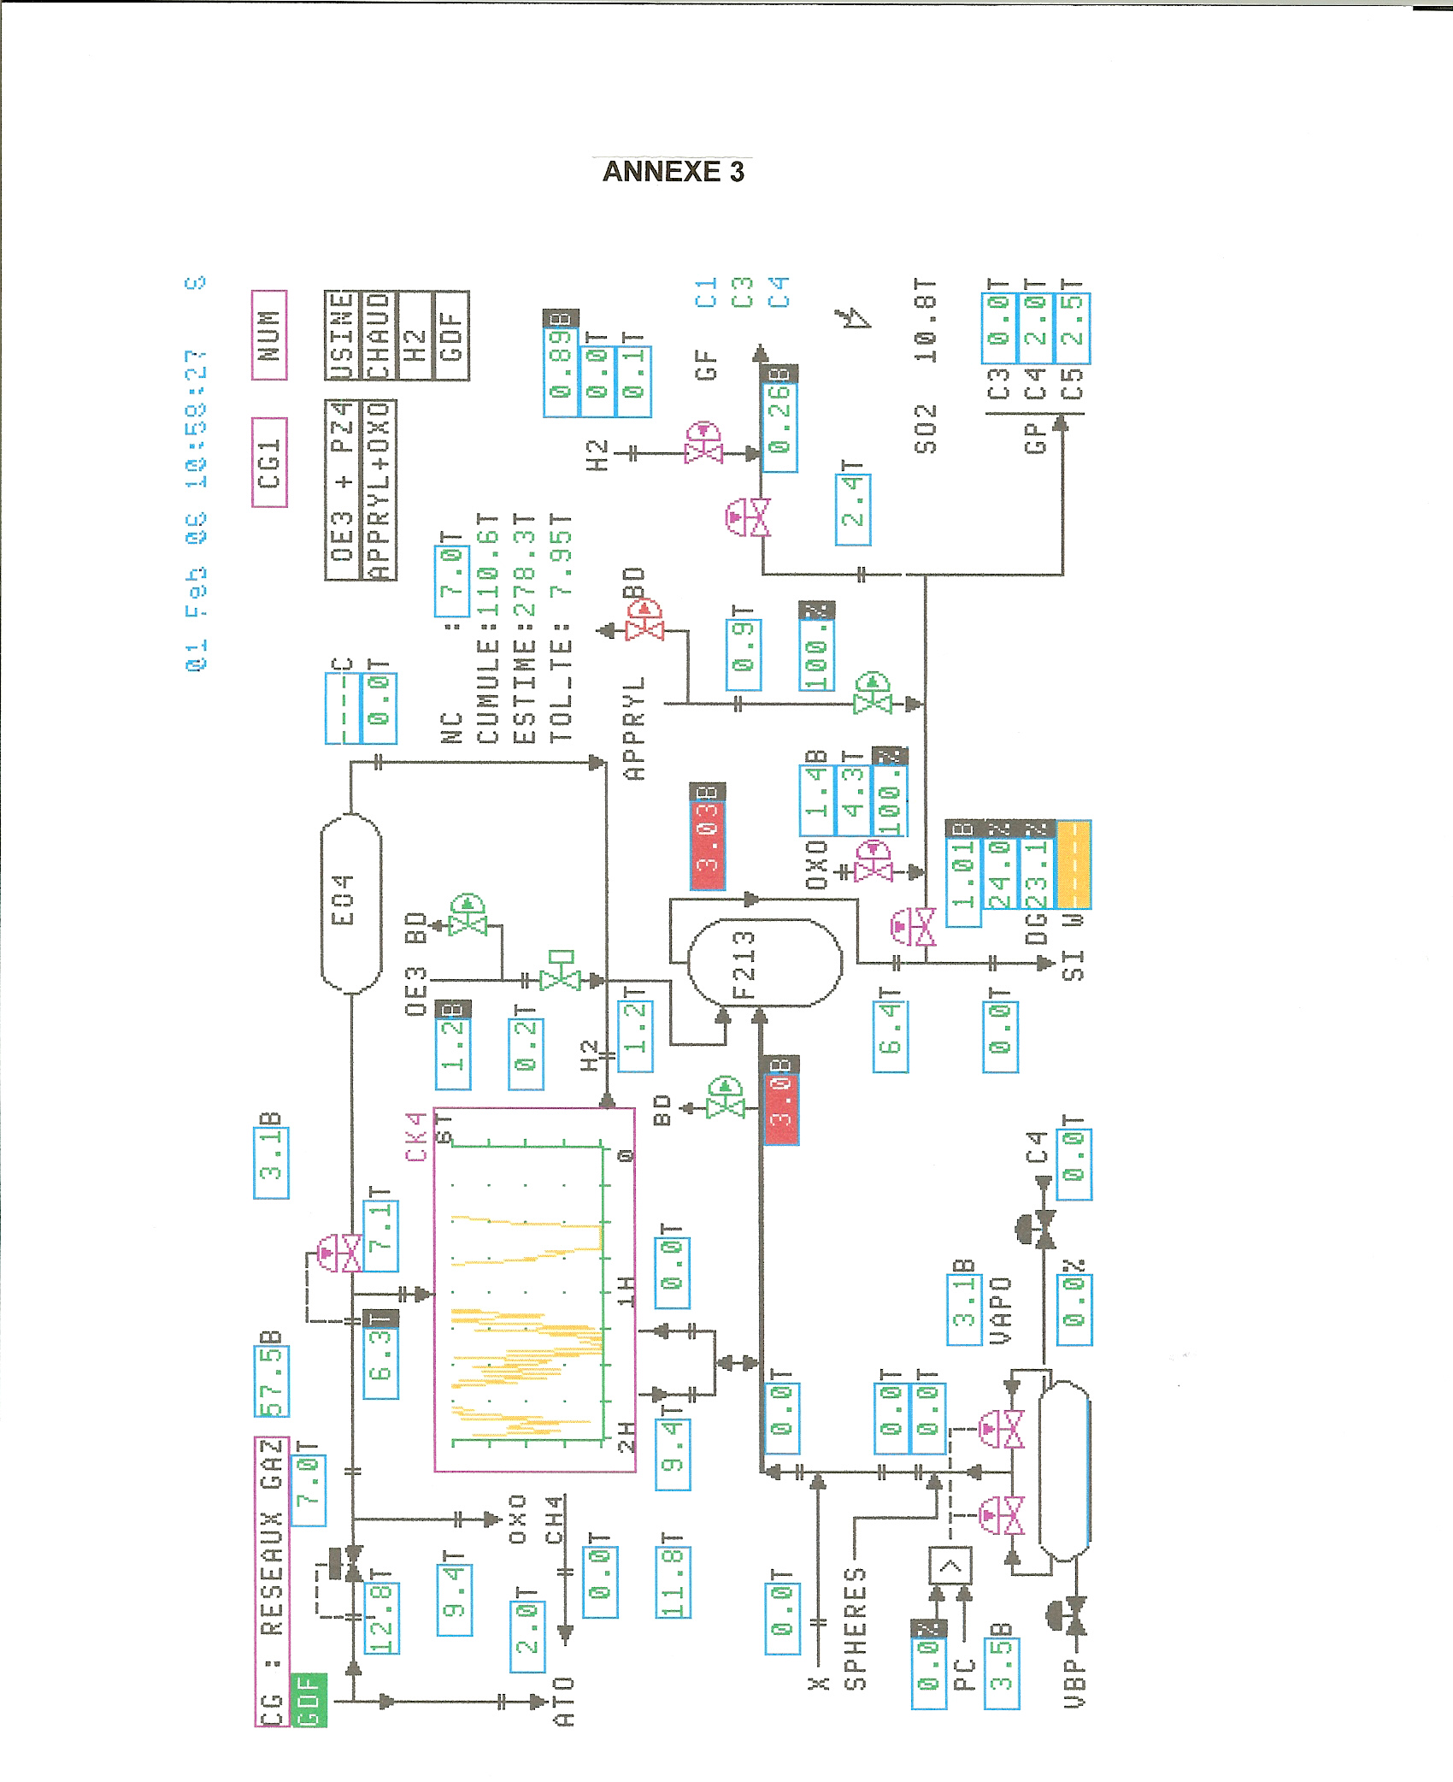

Ne rien inscrire dans cette page ; pour mettre à jour le sommaire, placer le curseur sur une des lignes du sommaire, puis cliquer sur le bouton « Mettre à jour la table »

